**ТУРИСТСКИЕ ДОЛЖНОСТИ В ПОХОДЕ**

В правильно спланированном туристическом походе изначально предполагается, что участники этого мероприятия будут какое-то время (от двух до двадцати (и более) дней) находится в условиях автономного существования и прохождения запланированного маршрута. На этот период необходимо обеспечить группу всем необходимым: снаряжением, питанием, средствами навигации, медикаментами, документами и т.п.

Одному человеку всё это подготовить и собрать, а в походе учитывать, распределять и записывать, достаточно сложно, поэтому, на стадии подготовки руководитель распределяет основные должности и связанные с ними ответственности между участниками предстоящего похода.

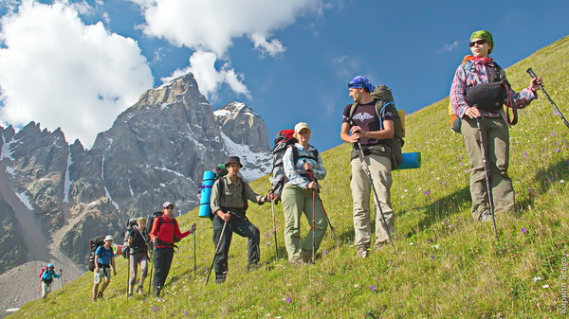

В зависимости от сложности маршрута и количества человек в группе обязанности могут совмещаться или разделяться, но в том или ином виде они должны всегда быть и на стадии подготовки к путешествию распределены между участниками.

В туристической группе имеются следующие должности:

**• Руководитель**

Организует поход. Распределяет обязанности в группе с учетом желания и навыков участников, контролирует надлежащее выполнение этих обязанностей. Отвечает за все происходящее с группой, принимает решения, ведет переговоры с официальными лицами и местным населением. Несет ответственность за участников похода.

**• Завхоз**

Обеспечивает питание группы на все время проведения похода, т.е. ведет учет расходования и пополнения продуктов, следит за соблюдением графика дежурств.

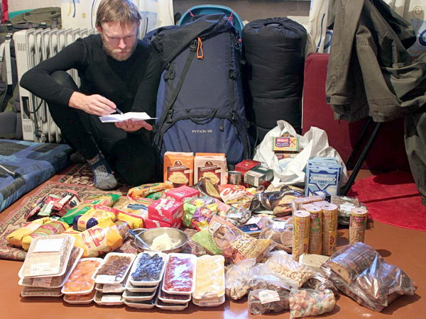

**• Медик**

Отвечает за составление и транспортировку аптечки. Знает и умеет применять всё её содержимое. Оказывает доврачебную помощь. Ведет наблюдение за здоровьем членов группы. Желательно медиком назначать профессионала или человека прошедшего соответствующую подготовку (курсы доврачебной помощи)

**• Снаряженец**

Отвечает за общественное и личное снаряжение группы и её участников. Распределяет для транспортировки снаряжение во весу и объему между членами группы. Проверяет качество и применимость снаряжения перед походом.

**• Реммастер**

Отвечает за сбор, транспортировку и применение ремнабора. Оказывает содействие в ремонтных работах. Должен обладать навыками «мастера на все руки».

**• Ответственный за заброску/выброску**

В его обязанностях расчет логистики, организация транспорта, получение разрешений на посещение территории с ограниченным доступом (погранзоны, заповедники и др.) Обычно этим занимается руководитель, но может быть назначен из числа самых ответственных членов группы, тогда руководитель должен четко контролировать и проверять его деятельность.

**• Хронометрист-летописец**

Записывает хронометраж похода: время выхода на маршрут, время движения, подхода к определяющему препятствию, прохождения, остановки на обед, бивуак и т.п. Ведет дневник похода – ежедневно краткие сведения о пройдённом участке, основных препятствиях, интересных событиях и достопримечательностях.

**• Финансист**

Хранит общественную кассу, ведет учет потраченных средств, производит расчеты между участниками.

**• Фотограф**

Отвечает за организацию фотосъемки для отчета, используя имеющиеся технические средства. Основное требование к снимкам: достоверность, привязка к маршруту и хронометражу, свидетельство прохождения определяющих препятствий членами группы. Основная цель – документальность. (Не обязательно делает сам, но отвечает за то, чтобы все ключевые места и все участники были на фото.)

**• Штурман**

– человек, который отвечает за подготовку карт, схем. Штурман также отвечает на вопрос – где мы. Ведет непрерывное ориентирование в пространстве и во времени сам и подключает к этому процессу в случае необходимости членов группы.

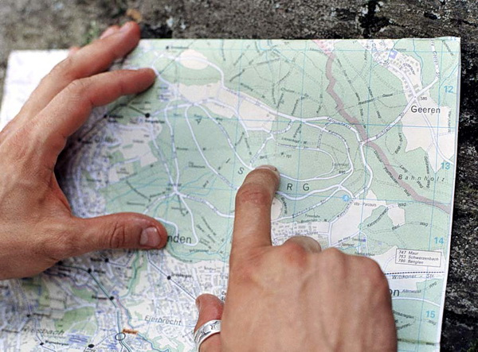

**• Экскурсовод**

– рассказывает группе о достопримечательностях маршрута, интересных природных и культурных объектах, значимых исторических событиях в данном районе и тп;

**• Эколог**

– следит за тем, чтобы группа не оставляла после себя мусор и иным образом не вредила окружающей среде.